 2、实现一个通信软件，具有客户端和服务器端，

        实现:用户注册，登录验证，密码加密，发送文本信息，图片，用户分组，信息群发

  要求如下:

       1、使用UML绘制出系统的概要设计图，用例图，类图，活动图、时序图。

       2、使用数据库存储和管理信息（mysql，JDBC及连接池）

       3、每人独立完成，要求使用Java技术为主，可参考书本或网络上的范例，但必须在文档中加以说明

三、提交内容

      1、作品的完整项目文件夹，数据库-sql备份文件。

      2、开发文档，内容至少包括作品简介、数据库设计（如果有）、模块设计、核心代码说明、总结等

     3、在开发文档的附件中说明参考文档、参考范例、并附上相应网络地址

提交时间:下学期初

作品简介：

名称：chat

功能：登录注册，密码加密，发送文本信息，用户分组，信息群发，增加删除联系人

参考：android第一行代码

使用技术：java语言，mysql数据库，servlet，tomcat服务器，MD5密码加密

模块设计：注册模块，登录模块，联系人模块，消息模块

Mysql数据库设计 msg表

Content 消息内容

Time时间

fromUser 发送的用户名

toUser 发送给谁的用户名

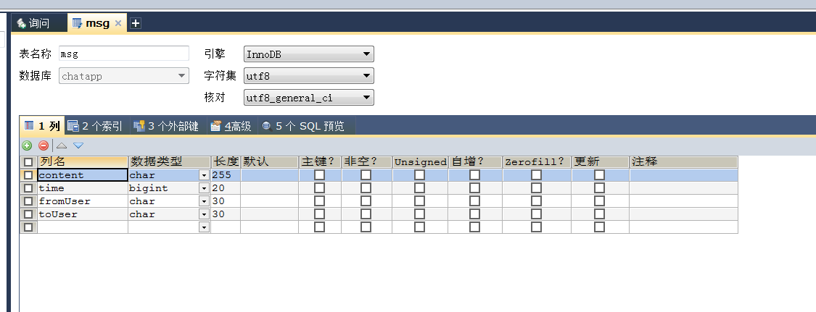

User表

Username 用户名

Password 密码

Uid（一开始设计错误 可以删除的）

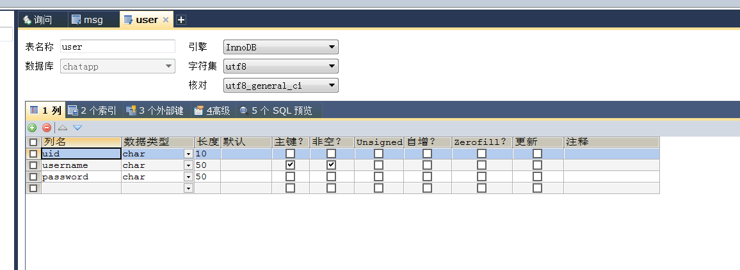

核心代码说明：

1. 注册

客户端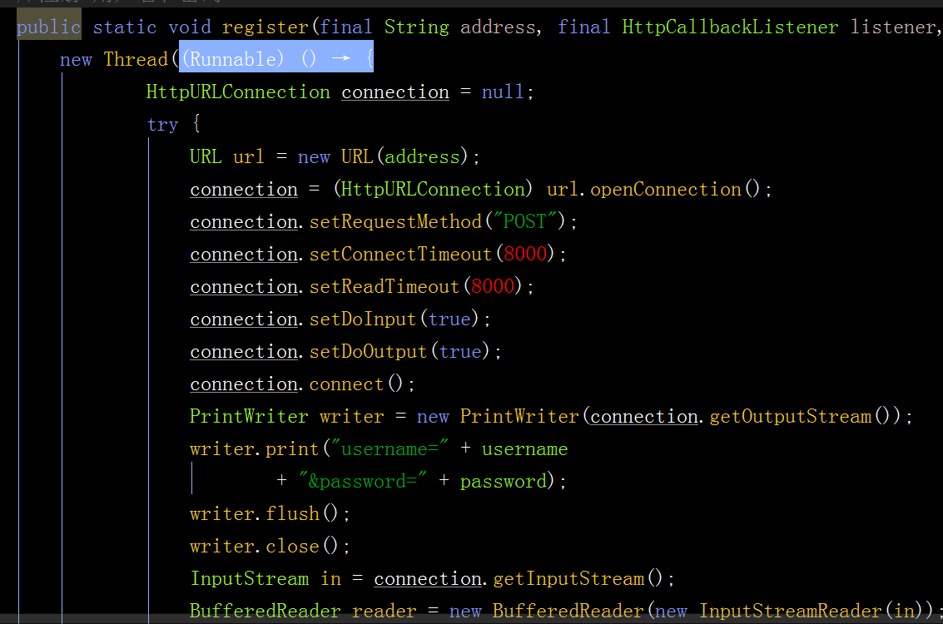

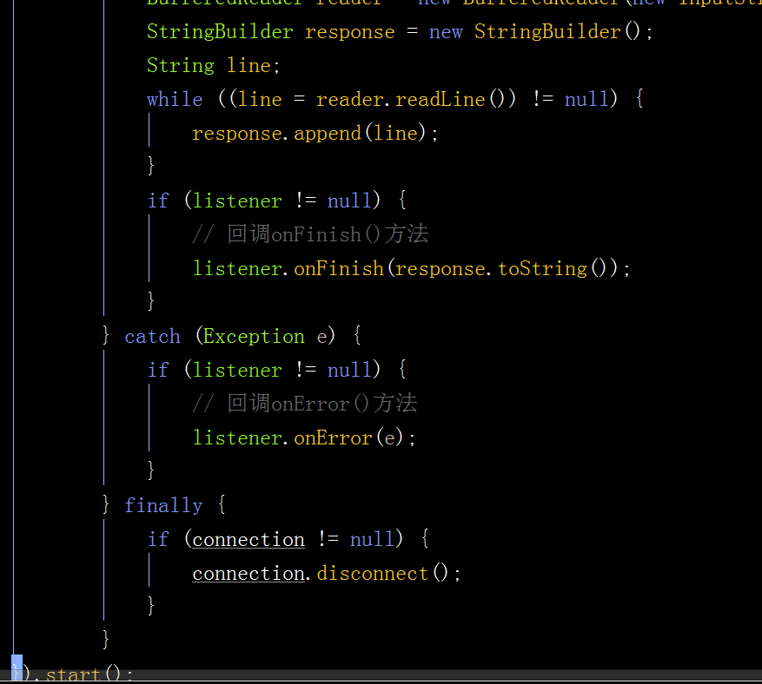

服务器servlet

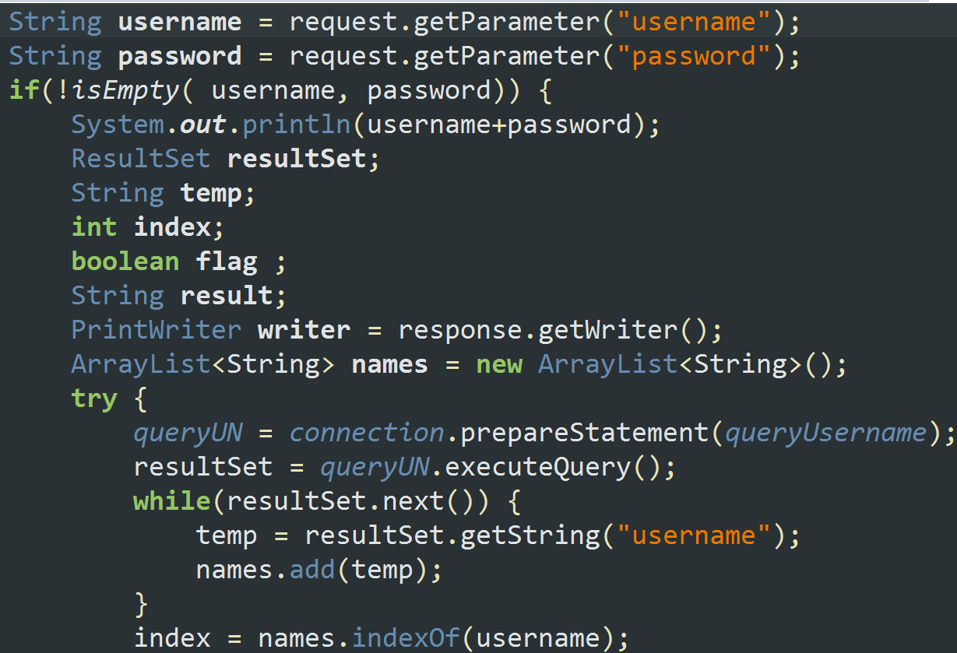

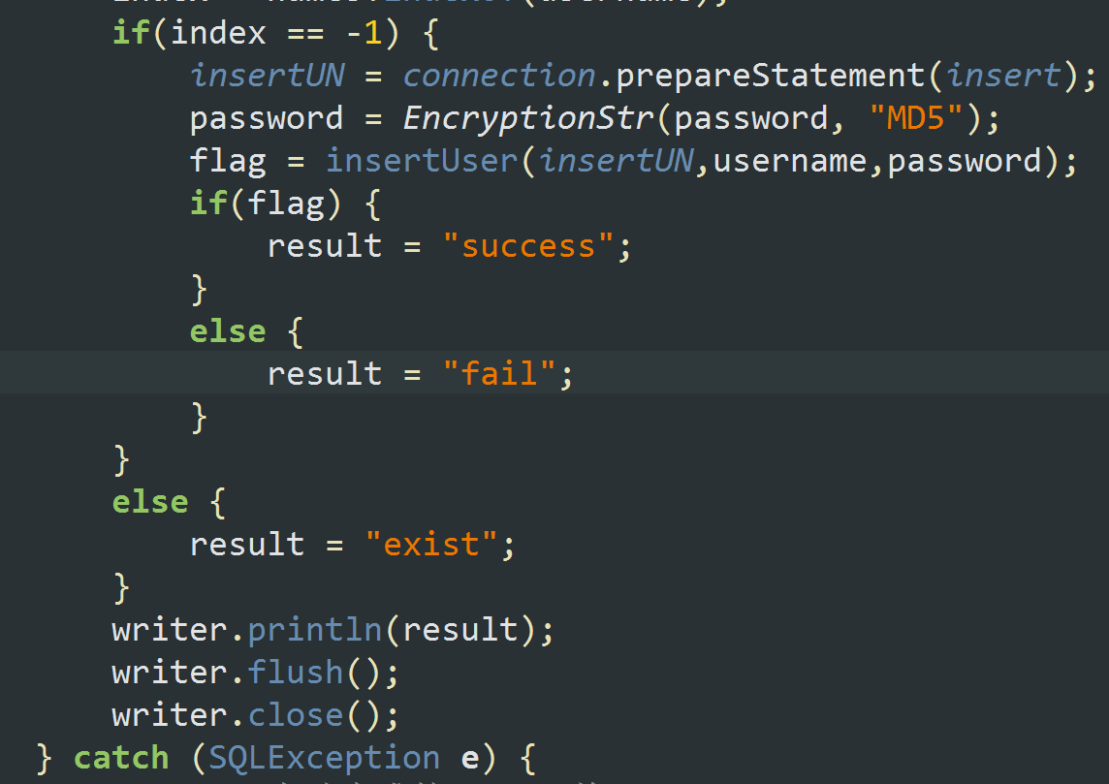

写进用户名，密码，servlet查询用户名是否存在，存在提示注册失败，不存在则把用户名和加密后的密码插入表user，更新数据库，提示注册成功

1. 登录 客户端

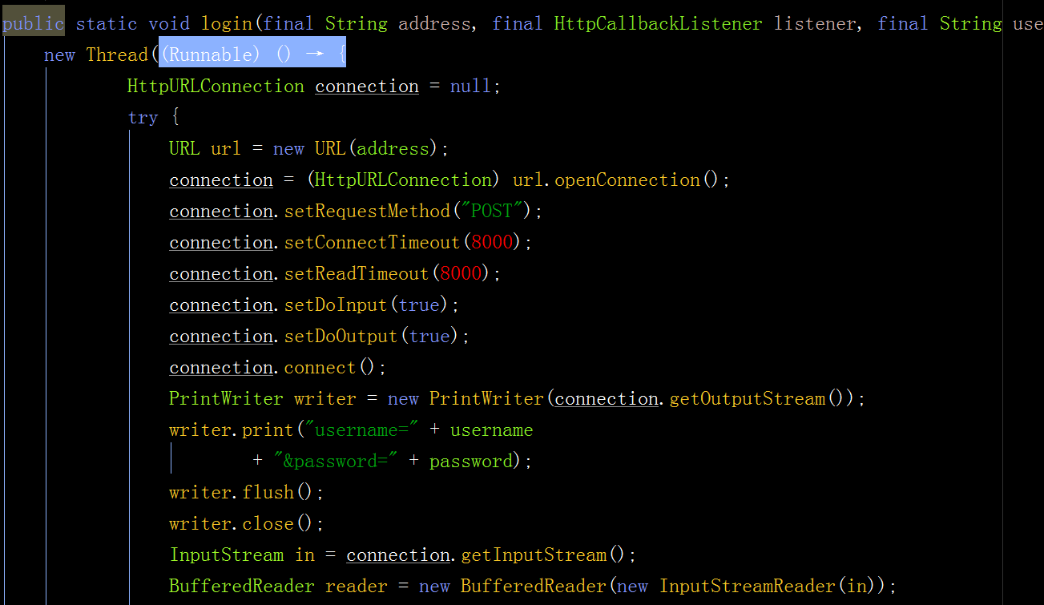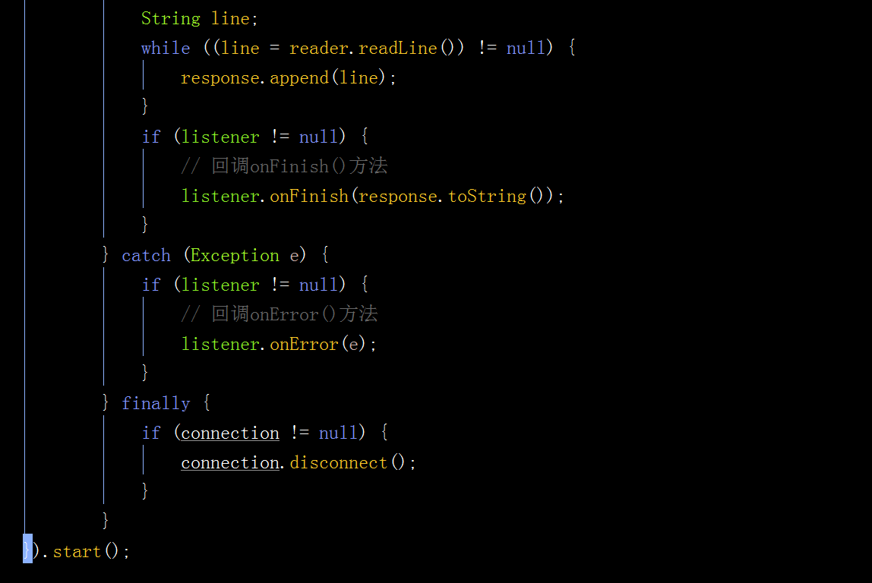

服务器servlet

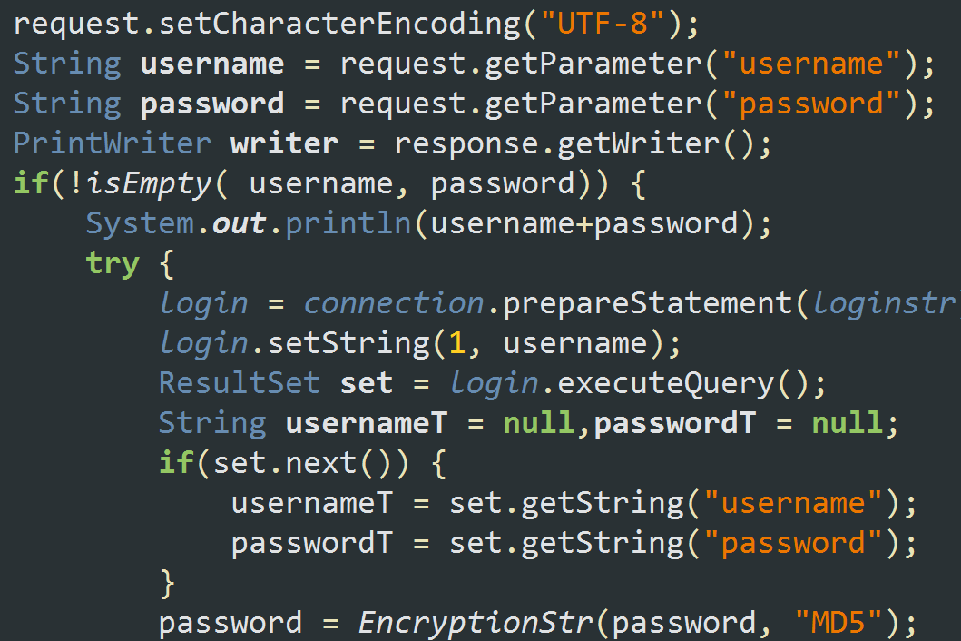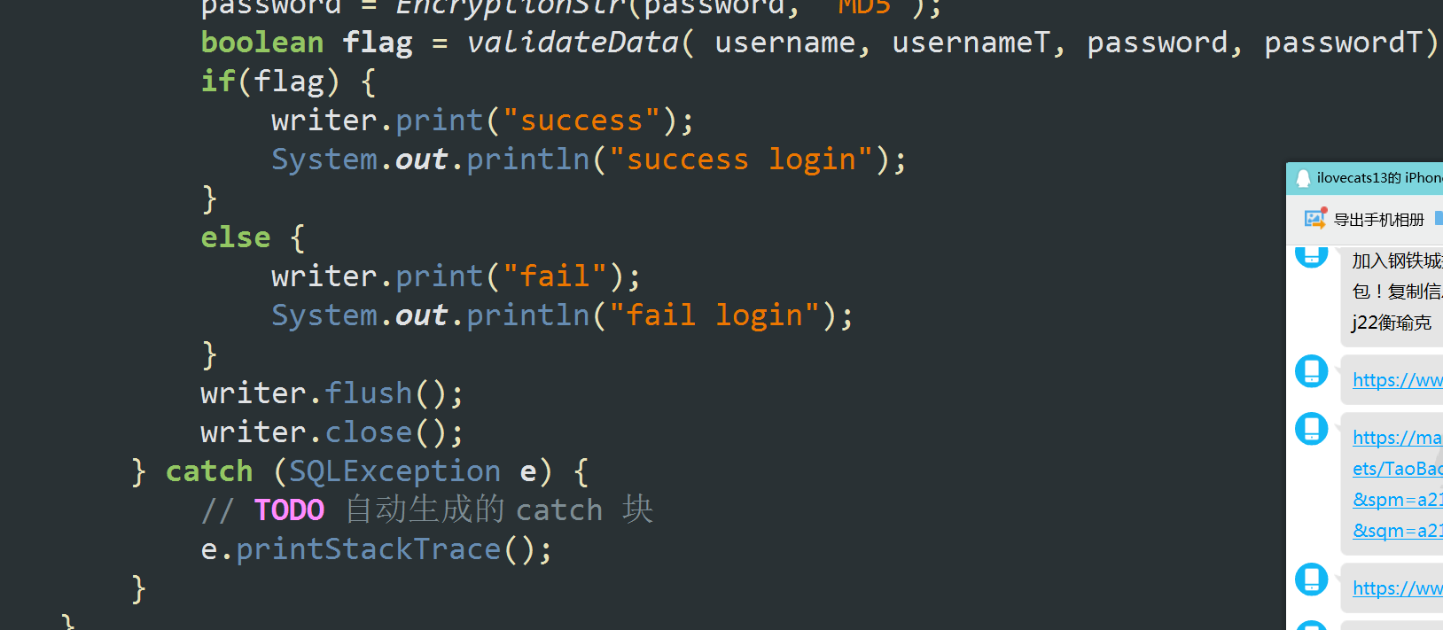

根据用户名查找数据库相应的信息，如果查找到则比对用户名，加密密码后再和数据库的密码比对，如果成功则登录

否则提示用户名或密码错误

1. 消息模块

客户端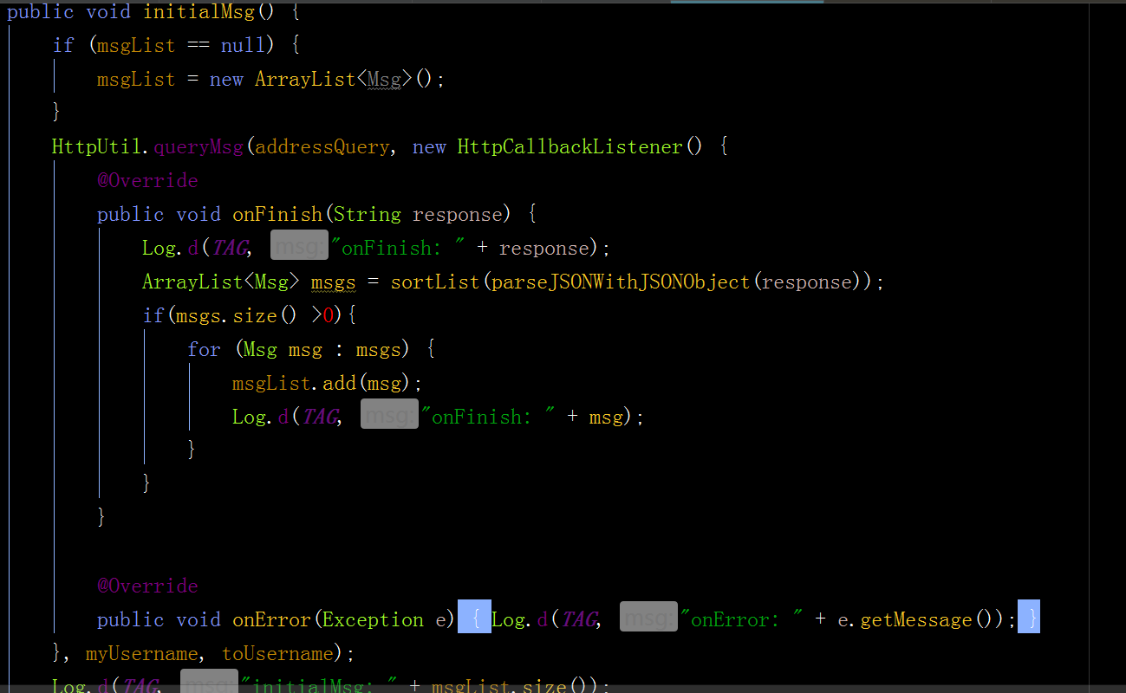

服务器servlet端

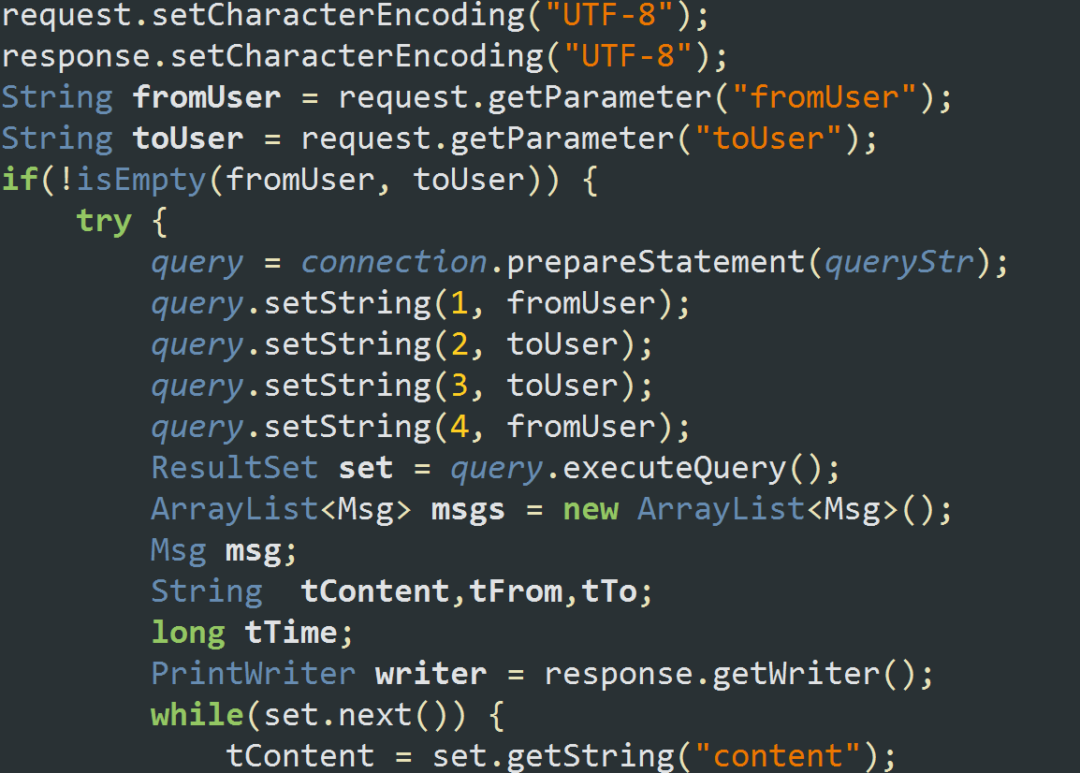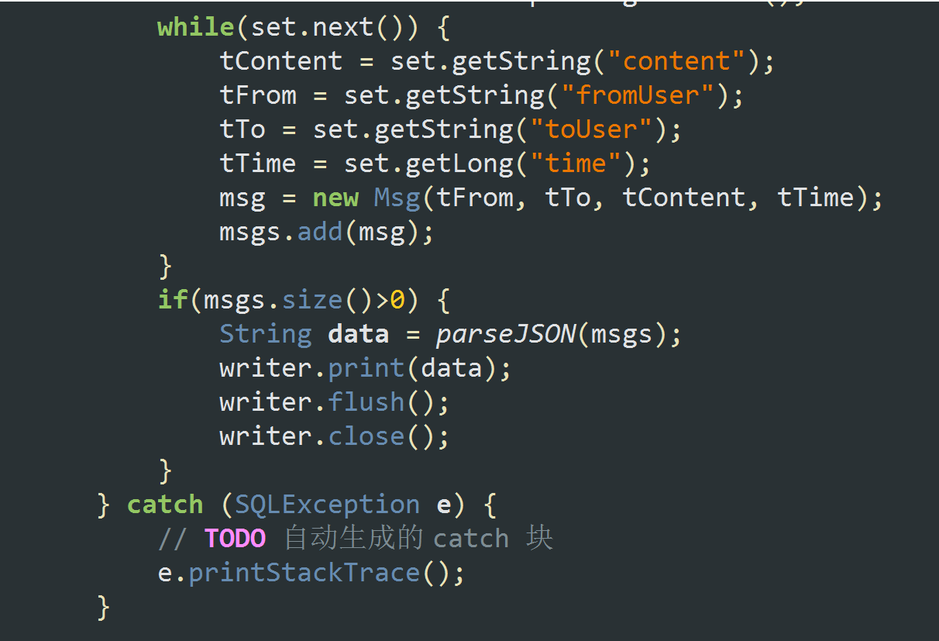

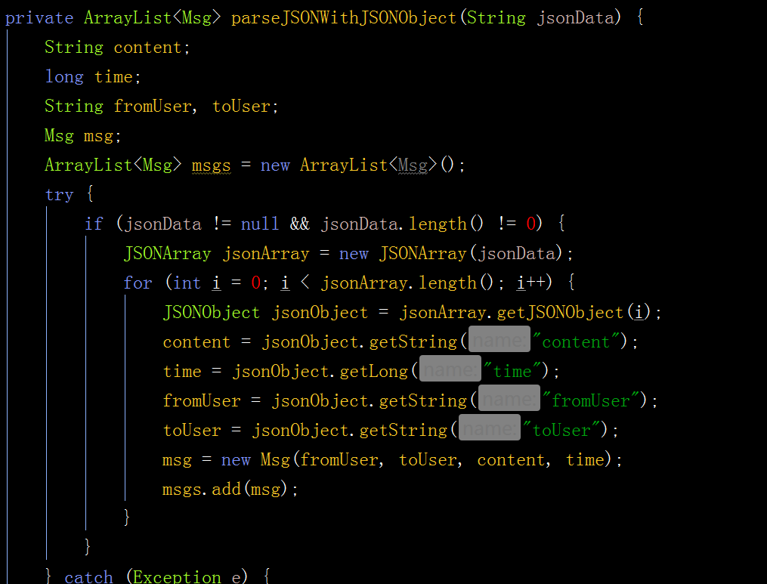

写自己的用户名和对方的用户名，服务器servlet根据两个用户名查找这两个人的消息，包装成msg类，插入一个arraylist，将这个arraylist转成json格式，客户端解析json数剧，初始化消息

更新消息

用timertask更新别人发过来的消息

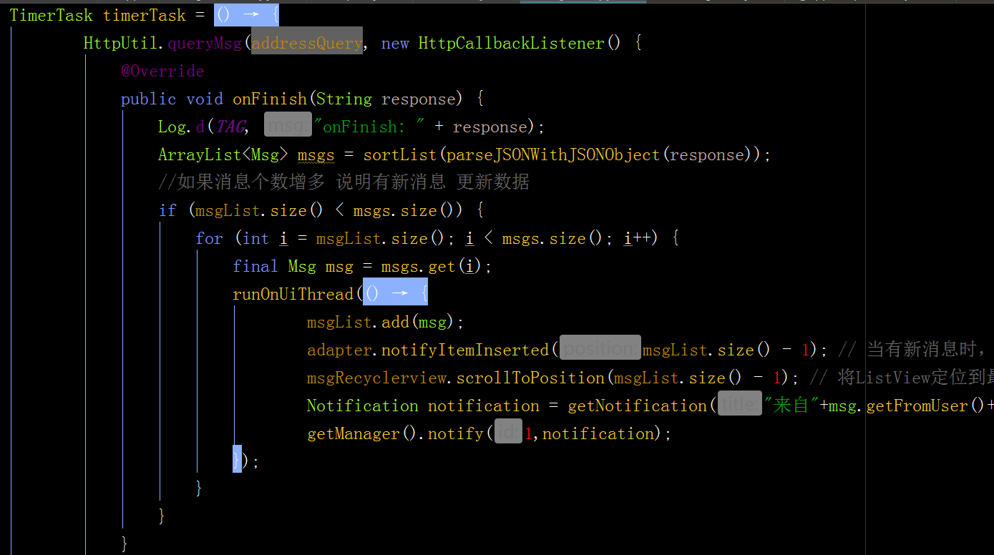

自己发送消息

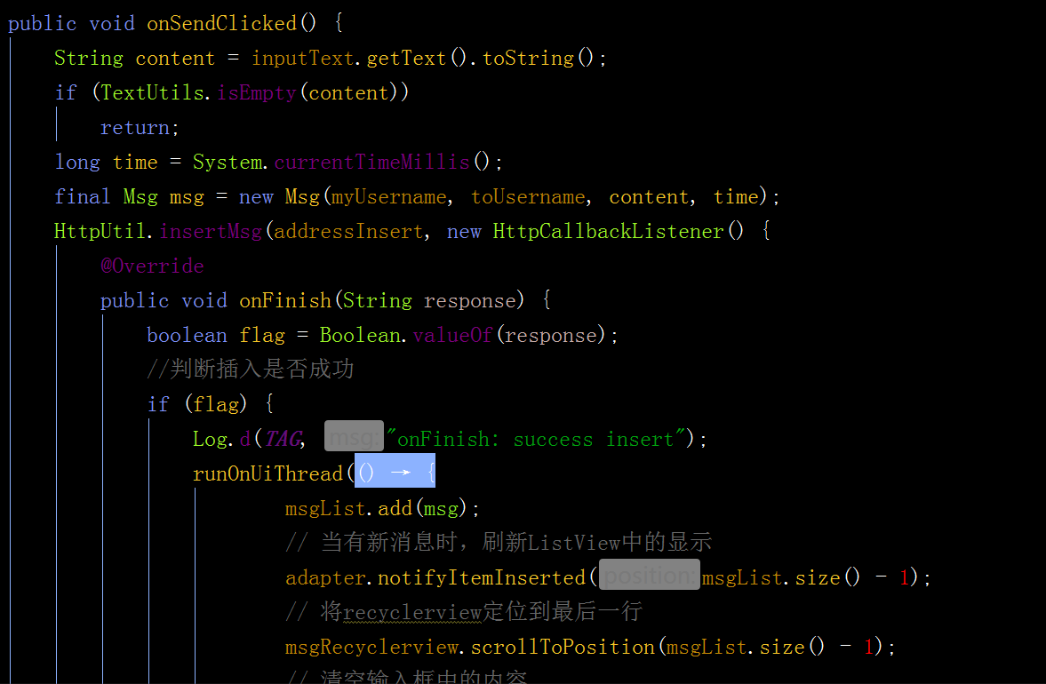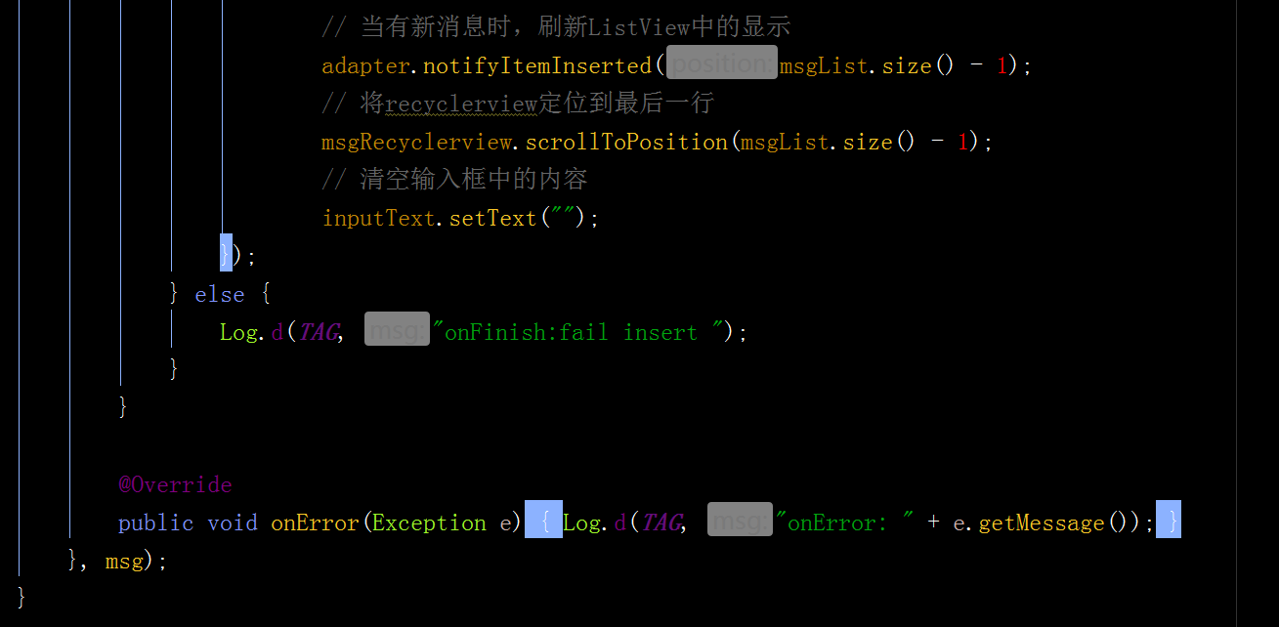

将消息发送至servlet，servlet插入到数据库，提示插入成功还是插入失败

群发消息

根据发送的用户名，遍历每个人发消息便可

1. 联系人模块

用expandedlistview模拟分组

用contactgroup类 实现组 父项

用user 类 实现联系人 子项

还用到sqlite android手机自带的数据库

可以增加 删除联系人

增加联系人时，需要填写删除联系人用户名和组名

删除联系人时，需要填写删除的联系人的用户名

**总结：**

根据这个作业我体会到了客户端和服务器端通信的具体实现，发送图片我查了一些资料但是格式转换和发送过程还是不怎么了解，所以就没做了